**tarea 7**

programación orientada a objetos

En esta tarea, aplicarás los conceptos de herencia y composición, para mostrar una panorámica completa de lo que representa la reutilización de código y el encapsulamiento en la Programación Orientada a Objetos.

Analiza el diagrama que se muestra a continuación y observa lo siguiente para la clase empleado:

* Hereda de la clase persona, los datos descriptivos de una persona (Identidad y Nombre), lo cual permitirá reutilizar el código de dicha clase.
* Sus atributos, son del tipo clase Tiempo, donde utilizarás el concepto de composición.

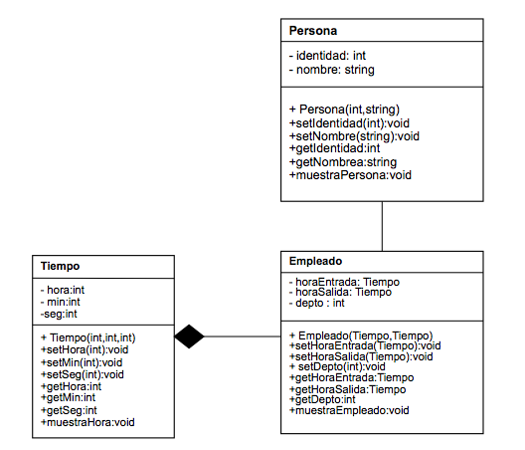

Realiza lo siguiente:

* Desarrolla las clases descritas (Persona, Empleado y Tiempo) basándote en los atributos y métodos especificados en el diagrama.
* Desarrolla una aplicación que realice lo siguiente:
  + Tener un arreglo de Empleados con máximo 10 empleados.
  + Contenga un menú con las siguientes opciones.
    - altaEmpleado, validando el atributo identidad, para que no este duplicado.
    - llegadaTarde, solicitando la tiempo de entrada y desplegando los empleados que llegaron tarde.
    - cantidadDepartamento: Desplegar la cantidad de empleados de un departamento, indicado por el usuario (depto).
    - mostrarEmpleado, desplegar la información del empleado, indicado por el usuario (identidad).

**Rúbrica**

|  |  |
| --- | --- |
| **Puntos** | **Descripción** |
| **Las clases** | |
| 10 | Clase Tiempo completa (atributos y métodos) |
| 15 | Clase Persona completa( atributos y métodos) |
| 15 | Clase Persona completa (atributos y métodos) |
| **Aplicación** | |
| 10 | Método alta empleado |
| 10 | Método llegada tarde |
| 10 | Método cantidad Departamento |
| 10 | Método mostrar empleado |
| 20 | Estándar de programación |